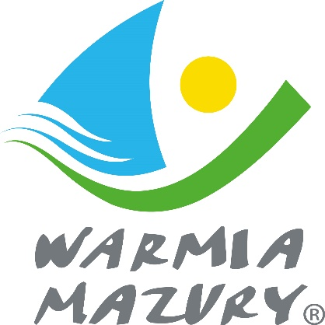
Federacja Organizacji Socjalnych Województwa Warmińsko-Mazurskiego FOSa
realizuje projekt „Kreatorzy zmiany”
Dofinansowanie projektu z UE:

3 314 491,05 zł

